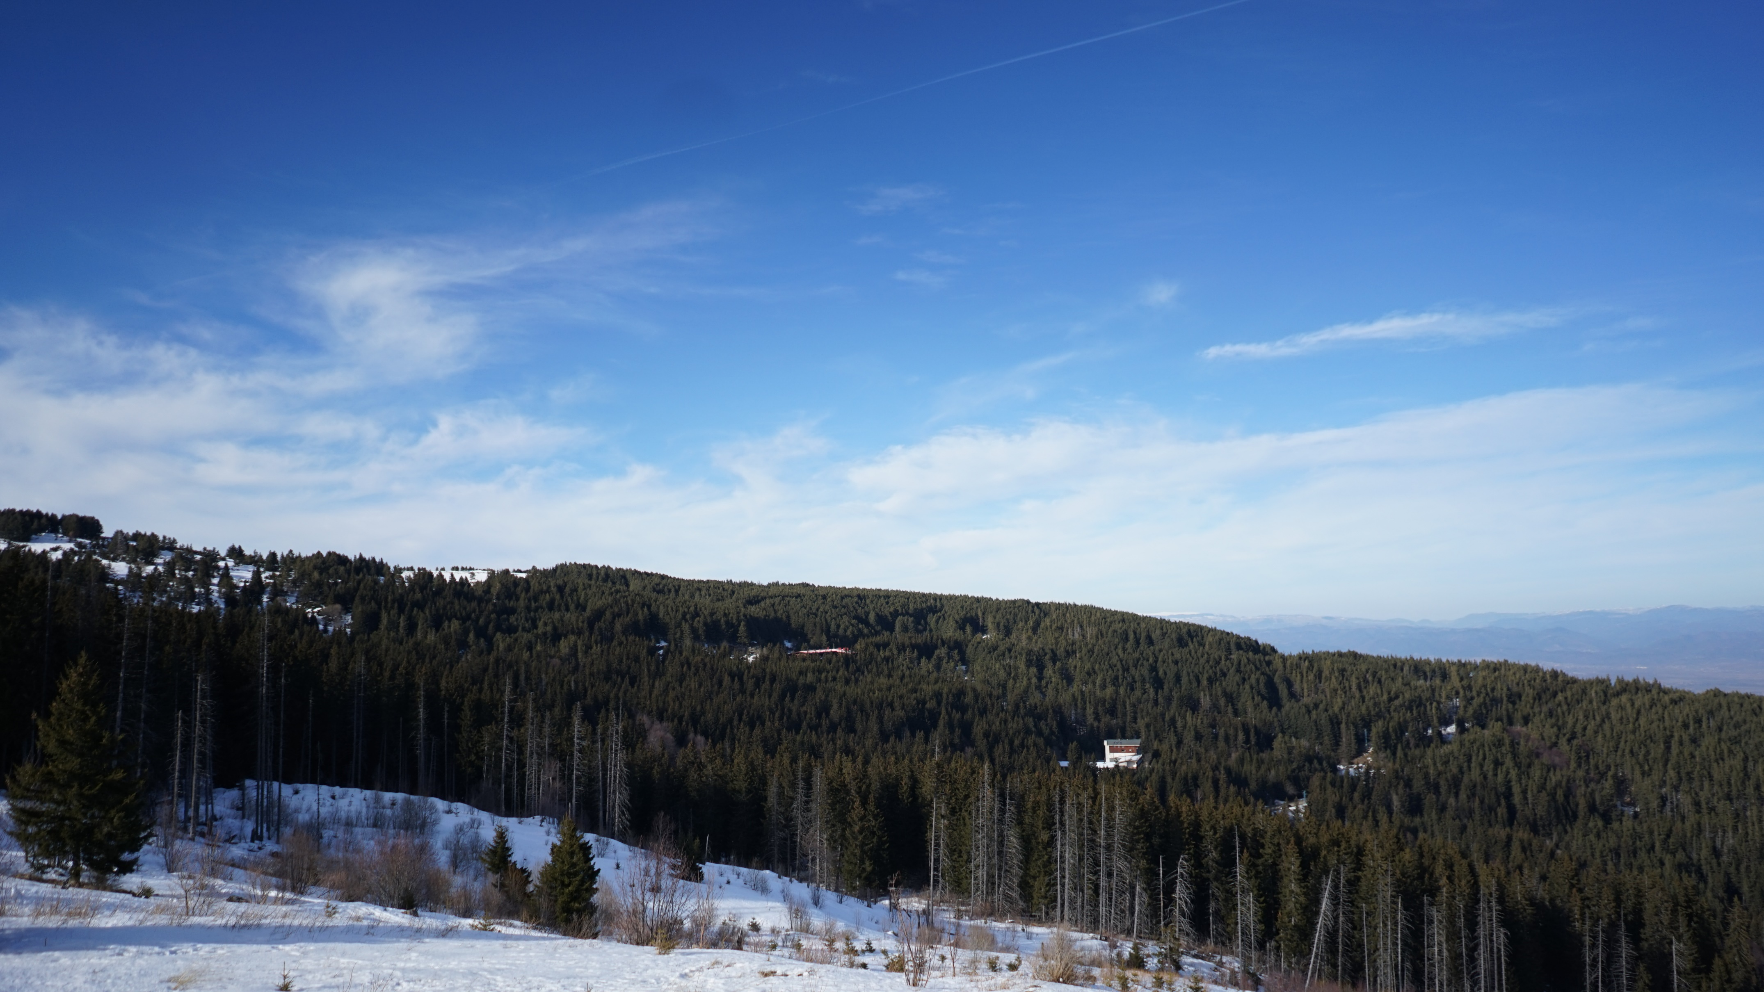

ЕЖЕДНЕВЕН БЮЛЕТИН ЗА КАЧЕСТВОТО НА АТМОСФЕРНИЯ ВЪЗДУХ

13 декември 2025

Ежедневен бюлетин № 1688 по показатели за качеството на атмосферния въздух от автоматичните измервателни станции /АИС/
За периода от 00:00 часа до 24:00 часа на 13.12.2025 г.
Агломерация/ Район | Населено място | Наименование на пункта | Характеристика на областта* | Класификация на пункта за мониторинг** | РИОСВ | Показатели / Измерени стойности
 |  |  |  |  |  | ФПЧ₁₀  ПС за СДН -  50 µg/m³ | Средноденонощна концентрация за ФПЧ_{2.5}  СГН за една календарна година - 20 µg/m³ | SO₂  ПС за СДН -  125 µg/m³ | SO₂  ПС за СЧН -  350 µg/m³ | Максимална средночасова концентрация за NО₂  ПС за СЧН -  200 µg/m³ | Максимална средночасова концентрация за озон  ПИН -  180 µg/m³
Агломерация Столична | София | РП Гара Яна | крайградски | фонов | РИОСВ София | Ръчен пункт - не могат да бъдат предоставени данни за предходното денонощие
Агломерация Столична | София | АИС Младост | градски | транспортен | РИОСВ София | 28,68 | - | 10,02 | няма превишение | 64,53 | -
Агломерация Столична | София | АИС Надежда | градски | фонов | РИОСВ София | 30,70 | - | 10,90 | няма превишение | 55,41 | 54,64
Агломерация Столична | София | АИС Хиподрума | градски | фонов | РИОСВ София | 29,60 | 9,61 | 10,15 | няма превишение | 52,17 | 45,19
Агломерация Столична | София | АИС Дружба | градски | фонов | РИОСВ София | 31,88 | - | 18,70 | няма превишение | 59,73 | 46,38
Агломерация Столична | София | АИС ИАОС/Павлово | градски | транспортен | РИОСВ София | 29,05 | - | 8,86 | няма превишение | 58,45 | 65,61
Агломерация Столична | София | АИС Копитото | извънградски - близо до града | фонов | РИОСВ София | ръчно пробонабиране | 15,56 | 4,78 | няма превишение | 4,58 | 122,27
Агломерация Пловдив | Пловдив | АИС Каменица | градски | фонов | РИОСВ Пловдив | 22,03 | ръчно пробонабиране | 40,56 | няма превишение | 51,86 | 51,87
Агломерация Пловдив | Пловдив | АИС ж.к. Тракия | градски | транспортен | РИОСВ Пловдив | 32,05 | - | 6,41 | няма превишение | 60,51 | -
Агломерация Пловдив | Асеновград | РП Долни Воден | крайградски | фонов | РИОСВ Пловдив | Ръчен пункт - не могат да бъдат предоставени данни за предходното денонощие
Агломерация Варна | Варна | АИС СОУ Ангел Кънчев | градски | фонов | РИОСВ Варна | 16,21 | 11,91 | 11,73 | няма превишение | 37,42 | 52,16
Агломерация Варна | Варна | АИС Чайка | градски | фонов | РИОСВ Варна | ръчно пробонабиране | - | 3,11 | няма превишение | 26,85 | -
Агломерация Варна | Девня | АИС Изворите | крайградски | промишлен | РИОСВ Варна | 24,19 | - | 17,14 | няма превишение | 19,81 | 28,76
Северен/ Дунавски | Русе | АИС Възраждане | градски | фонов | РИОСВ Русе | 36,63 | 20,93 | 8,77 | няма превишение | 35,69 | 34,11
Северен/ Дунавски | Силистра | ДОАС S1 Силистра | градски | фонов | РИОСВ Русе | ръчно пробонабиране | - | 2,87 | няма превишение | 22,45 | 22,55
Северен/ Дунавски | Велико Търново | РП Велико Търново - РИОСВ | крайградски | фонов | РИОСВ  Велико Търново | Ръчен пункт - не могат да бъдат предоставени данни за предходното денонощие
Северен/ Дунавски | Горна Оряховица | АИС Горна Оряховица | градски | фонов | РИОСВ  Велико Търново | 55,25 | - | 5,90 | няма превишение | 52,76 | 35,54
Северен/ Дунавски | Свищов | ДОАС S Свищов | градски | фонов | РИОСВ  Велико Търново | ръчно пробонабиране | - | 4,31 | няма превишение | 31,88 | 25,91
Северен/ Дунавски | Плевен | АИС Плевен 2 | градски | фонов | РИОСВ Плевен | 30,35 | - | 8,55 | няма превишение | 21,27 | -
Северен/ Дунавски | Ловеч | АИС Ловеч | градски | фонов | РИОСВ Плевен | 17,91 | - | - | - | - | -
Северен/ Дунавски | Никопол | ДОАС N Никопол | градски | фонов | РИОСВ Плевен | ръчно пробонабиране | - | 7,98 | няма превишение | 14,11 | 42,97
Северен/ Дунавски | Враца | АИС ЖП Гара | градски | фонов | РИОСВ Враца | 14,99 | - | 26,13 | няма превишение | 7,04 | 47,52
Северен/ Дунавски | Шумен | АИС Шумен | градски | фонов | РИОСВ Шумен | 22,10 | - | 5,04 | няма превишение | 48,15 | 41,70
Северен/ Дунавски | Видин | АИС Видин 2 | градски | фонов | РИОСВ Монтана | 26,87 | - | 25,58 | няма превишение | - | -
Северен/ Дунавски | Монтана | РП Монтана - РИОСВ | градски | фонов | РИОСВ Монтана | Ръчен пункт - не могат да бъдат предоставени данни за предходното денонощие
Северен/ Дунавски | Добрич | АИС ОУ Хан Аспарух | крайградски | фонов | РИОСВ Варна | 23,41 | - | - | - | - | -
Северен/ Дунавски |  | Старо Оряхово ЕС 3 | регионален | фонов |  | 19,28 | - | 20,97 | няма превишение | 19,39 | 41,83
Югозападен | Благоевград | АИС Благоевград | градски | фонов | РИОСВ Благоевград | 22,07 | - | 11,89 | няма превишение | 6,77 | 45,15
Югозападен | Смолян | АИС Библиотеката | градски | фонов | РИОСВ Смолян | 38,00 | - | - | - | - | -
Югозападен | Кърджали | АИС Студен Кладенец | градски | фонов | РИОСВ Хасково | няма данни | - | 4,71 | няма превишение | - | 22,05
Югозападен | Перник | АИС Център | градски | фонов | РИОСВ София | 22,53 | - | 7,90 | няма превишение | 39,43 | -
Югозападен | Перник | РП Църква | крайградски | фонов | РИОСВ София | Ръчен пункт - не могат да бъдат предоставени данни за предходното денонощие
Югозападен | Пирдоп | РП Пирдоп | градски | фонов | РИОСВ София | Ръчен пункт - не могат да бъдат предоставени данни за предходното денонощие
Югозападен |  | Витиня ЕС 1 | регионален | фонов |  | 17,67 | ръчно пробонабиране | 14,15 | няма превишение | 21,92 | 51,75
Югоизточен | Гълъбово | АИС Гълъбово | крайградски | промишлен | РИОСВ Ст. Загора | ръчно пробонабиране | - | 6,80 | няма превишение | 5,88 | -
Югоизточен | Стара Загора | Стара Загора - АИС Зелен клин | градски | транспортен | РИОСВ Ст. Загора | 25,06 | - | 14,26 | няма превишение | 47,95 | 45,68
Югоизточен | Стара Загора | РП Стара Загора - РИОСВ | градски | фонов | РИОСВ Ст. Загора | Ръчен пункт - не могат да бъдат предоставени данни за предходното денонощие
Югоизточен | Сливен | АИС Сливен | градски | транспортен | РИОСВ Ст. Загора | 38,10 | - | 6,40 | няма превишение | - | -
Югоизточен | с. Ръжена | ДОАС Ръжена | крайградски | фонов | РИОСВ Ст. Загора | 19,77 | - | 3,35 | няма превишение | 4,99 | -
Югоизточен | Димитровград | Димитровград - АИС Раковски | градски | фонов | РИОСВ Хасково | 35,79 | - | 22,31 | няма превишение | 81,50 | 46,30
Югоизточен | Хасково | РП Хасково - РИОСВ | градски | фонов | РИОСВ Хасково | Ръчен пункт - не могат да бъдат предоставени данни за предходното денонощие
Югоизточен | Бургас | Бургас - АИС кв. Долно Езерово | крайградски | промишлен | РИОСВ Бургас | 33,95 | - | 7,79 | няма превишение | 36,01 | 30,95
Югоизточен | Бургас | Бургас - АИС Меден Рудник | градски | фонов | РИОСВ Бургас | 18,63 | - | 21,21 | няма превишение | 25,97 | 39,82
Югоизточен | Бургас | Бургас - ДОАС РИОСВ | градски | фонов | РИОСВ Бургас | ръчно пробонабиране | - | 3,62 | няма превишение | 43,95 | 40,70
Югоизточен | Несебър | АИС Несебър | градски | фонов | РИОСВ Бургас | 18,31 | - | 3,57 | няма превишение | 41,75 | 44,16
Югоизточен | Пазарджик | РП Пазарджик - РИОСВ | градски | фонов | РИОСВ Пазарджик | Ръчен пункт - не могат да бъдат предоставени данни за предходното денонощие
Югоизточен |  | Рожен КФС | отдалечен | фонов |  | ръчно пробонабиране | ръчно пробонабиране | няма данни | няма данни | няма данни | няма данни
Югоизточен |  | ЕС 2 Юндола | регионален | фонов |  | 6,64 | - | 11,24 | няма превишение | 4,21 | 77,99

Съгласно речника на ЕАОС класификациите са следните:
* Характеристика на областта: градски, крайградски, извънградски, извънградски - близо до града, регионален, отдалечен
** Класификация на пункта за мониторинг: транспортен, промишлен и фонов
- Замърсителят не се измерва в пункта за мониторинг
Информацията в таблицата е оцветена според Европейски индекс за качеството на въздуха
ПС – прагова стойност
СДН – средноденонощна норма
СГН – средногодишна норма
СЧН – средночасова норма

Измерените стойности, посочени в таблицата по-горе, са маркирани в съответствие с нивата на замърсяване определени съгласно Европейския индекс за качество на въздуха. Определените нива на индекса за различните замърсители са показани в долната таблица. Съгласно информация на Европейската агенция по околна среда, индексът служи за демонстриране на краткосрочна ситуация относно нивата на показателите и не отразява дългосрочна (годишна) ситуация, която може да се различава значително.
Индексът за качеството на въздуха не е инструмент за оценка на спазването на определените в законодателството норми за качество на атмосферния въздух и не може да бъде използван за тази цел. Определените от законодателството норми са представени в таблицата с Пределно допустими концентрации на замърсители във въздуха.

Европейски индекс за качеството на атмосферния въздух
Замърсител | Ниво на замърсяване  (в µg/m³)
Замърсител | Отлично |  | Добро | Средно | Лошо | Много лошо | Изключително лошо
ФПЧ по-малки от 2.5 µm (PM_{2.5}) | 0-5 | 6- 15 |  | 16-50 | 51-90 | 91-140 | >140
ФПЧ по-малки от 10 µm (PM₁₀) | 0-15 | 16-45 |  | 46-120 | 121-195 | 196-270 | >270
Азотен диоксид (NO₂) | 0-10 | 11-25 |  | 26-60 | 61-100 | 101-150 | >150
Озон (O₃) | 0-60 | 61-100 |  | 101-120 | 121-160 | 161-180 | >180
Серен диоксид (SO₂) | 0-20 | 21-40 |  | 41-125 | 126-190 | 191-275 | >275

ИНФОРМАЦИЯ ЗА РЕГИСТРИРАНИТЕ ПРЕВИШЕНИЯ НА УСТАНОВЕНИТЕ НОРМИ
Превишения на праговите стойности (в пъти) за съдържание на вредни вещества в атмосферния въздух
за периода от 00:00 часа до 24:00 часа на 13.12.2025 г.
Населено място / Пункт | SO₂ |  | NO₂ | ФПЧ₁₀ | CO | O₃
Населено място / Пункт | ПС за СЧН  350.0 µg/m³ | ПС за СДН  125.0 µg/m³ | ПС за СЧН  200.0 µg/m³ | ПС за СДН  50.0 µg/m³ | 8ч норма  10.0 mg/m³ | ПИН  180.0 µg/m³
Г.Оряховица |  |  |  | 1.11

За периода от 00:00 часа до 24:00 часа на 13.12.2025 г. има регистрирано превишение на средноденонощната норма за фини прахови частици ФПЧ₁₀ в един пункт за мониторинг – „АИС Горна Оряховица“ – гр. Горна Оряховица“ (СДН за ФПЧ₁₀ не бива да бъде превишавана повече от 35 пъти в рамките на една календарна година за всеки отделен пункт за мониторинг).
Регистрирана е средноденонощна стойност за ФПЧ_{2,5} в пункт „АИС Възраждане“ – гр. Русе, която надхвърля стойността на средногодишната норма. Това не означава, че определената в законодателството норма е превишена, тъй като тя е средногодишна.
Няма регистрирани превишения на ПС за СЧН за азотен диоксид (NO₂). Оцветените в червен цвят стойности за този замърсител в пунктовете – „АИС Младост“ – гр. София, „АИС ж.к. Тракия“ – гр. Пловдив и „АИС Раковски“ – гр. Димитровград, са във връзка с възприетите цветове за Европейския индекс за качеството на въздуха.
Оцветената в червенцвят стойност за замърсителя озон (О₃) в пункт „АИС Копитото“ – гр. София, е във връзка с възприетите цветове за Европейския индекс за качеството на въздуха.
РИОСВ Велико Търново: От „ДОАС S Свищов“ – гр. Свищов в 10:00 часа няма данни за серен диоксид (SO₂) и озон (О₃), в периода от 21:00 до 24:00 часа –няма данни за всички показатели поради лоши метеорологични условия (мъгла).
РИОСВ Смолян: Поради технически причини от 01.00 ч. до 24.00 ч. няма данни по показатели озон (О₃), серен диоксид (SO₂) и азотен диоксид (NO₂) от „КФС Рожен“.
РИОСВ Хасково: Поради технически причини няма данни за ФПЧ₁₀ от 01:00 до 24:00 часа от „АИС Студен Кладенец“ – гр. Кърджали.

Пределно допустими концентрации на замърсители във въздуха съгласно Наредба № 12 от 15 юли 2010г.
ПОКАЗАТЕЛ | НОРМА | СТОЙНОСТ | Оценка на влиянието на контролираните атмосферни замърсители върху човешкото здраве (източник: Министерство на здравеопазването)
ФПЧ₁₀ | средноденонощна | 50 µg/m³ – да не се превишават повече от 35 пъти за календарна година | Въздействие върху човешкото здраве
ФПЧ₁₀ | средногодишна | 40 µg/m³ | Въздействие върху човешкото здраве
ФПЧ_{2,5} | средногодишна | 20 µg/m³ | Въздействие върху човешкото здраве
O₃ | праг за информиране на населението | 180 µg/m³ | Въздействие върху човешкото здраве
SO₂ | средночасова | 350 µg/m³ – да не се превишават повече от 24 пъти за календарна година | Въздействие върху човешкото здраве
SO₂ | средноденонощна | 125 µg/m³ – да не се превишават повече от 3 пъти за календарна година | Въздействие върху човешкото здраве
NO₂ | средночасова | 200 µg/m³ – да не се превишават повече от 18 пъти за календарна година | Въздействие върху човешкото здраве
NO₂ | средногодишна | 40 µg/m³ | Въздействие върху човешкото здраве

Данните постъпват в реално време в Националната база данни и са предварителни. След проверка за достоверност и верифицирането им, окончателните данни се публикуват в тримесечните и годишни бюлетини, издавани от ИАОС.
Показаните часови стойности за ФПЧ10 са информативни и не могат да бъдат сравнявани с нормите.

Министерството на околната среда и водите, чрез Изпълнителната агенция по околна среда, предоставя информация за показателите за качеството на атмосферния въздух от автоматичните измервателни станции в реално време. Данните са достъпни чрез посочената по-долу система:

Система за информиране на населението
за качеството на атмосферния въздух

